附件1
105學年高職優質化輔助方案專案報告(105年10月份執行進度報告)
105.11.5.
報告事項
- 105學年高職優質化輔助方案核定金額:105學年度計畫總經費為400萬元，依據分攤比例台北市50%，教育部補助總金額為200萬元。其中105會計年度為1,000千元，106會計年度為1,000千元，詳經費明細表如附件。
- 105.10.4.教育局來文指示:105會計年度經費應於105年12月31日（星期六）前確實依計畫執行完畢（補助執行率未達85%者（經常門、資本門分別辦理），各該年度結餘款應全數繳回國教署），並請於106年1月20日（星期五）前依「教育部補助及委辦經費核撥結報作業要點」及「教育部國民及學前教育署補助高中優質化輔助方案經費要點」等相關規定檢具下列資料函報本局辦理經費核銷事宜。
- 105學年度高職優質化重要日程:
  - 上學期專業諮詢於 105年12月23日10:00-12:00辦理，由許志銘委員指導。下學期預定於106年4月辦理。
  - 校際經驗交流，預定辦理期程為106年3月。
  - 105學年度高職優質化校輔導訪視，預定辦理期程為106年4-5月。
- 辦理子計畫如下
【105-1】一起來敲「專」-專題製作能力精進培養
【105-2】教師專業成長-全面提升教師教育專業能力
【105-3】學用合一大道-產學鏈結啟動計畫
【105-4】全人服務學習-學生社團及多元學習表現發展計畫
【105-5】活化英語教學-培養學生良好語言溝通能力
【105-6】摘下雙證照-一併考取【國貿業務】及【國貿大會考】
【105-7】愛書悅讀閱樂-深耕閱讀成長計畫
【105-8】創設計-設計與藝術教與學專業能力精進培養
- 105學年高職優質化輔助方案核定版計畫書請看網頁公告。本校高職優質化輔助方案網站 http://webpage.slhs.tp.edu.tw/dyna/webs/index.php?account=best
- 各年度高職優質化輔助方案計畫、成果等電子書網站請參閱: http://ebook.slhs.tp.edu.tw/book/list.php?type=86
- 105 學年度高職優質化輔助方案專業諮詢委員名錄(本校為第5組)編號5-11
  - 教育部中部辦公室 許志銘 退休副主任
  - 台北城市科技大學 楊瑞明 主任
  - 國立台灣師範大學 戴建耘 主任
  - 國立彰師附工 蕭瑛星 校長
  - 臺中市私立弘文高中 張輝政 校長
- 教育部高職優質化輔助方案新系統網站http://203.71.198.29/iQuality/
- 請各子計畫執行105年度會計年度經費，本項補助款應依規定專款專用，所有添購之設備器材等，應於各該器材設備明顯處貼上「105學年度高職優質化輔助方案購置」之財產編號標誌，並登錄財產目錄。
- 請各子計畫負責人按月(自9月起填報)填報子計畫工作督導執行進度報告與管制單，請於每月3日前填寫上個月之進度報告與管制單，逕送電子檔至105學年高職優質化輔助方案協助老師劉明亮 <brighttaipei@gmail.com>彙整。
- 子計畫名稱及期程
計  畫  編  號 | 子計畫名稱  (請依辦理學年度順序填寫) | 期程 |  |  | 辦理項目
計  畫  編  號 | 子計畫名稱  (請依辦理學年度順序填寫) | 105學年度 | 106學年度 | 107學年度 | (1)強化學校辦學體質 | (2)增進教師專業素養 | (3)導引適性就近入學 | (4)強化學生多元學習 | (5)深化學校課程特色 | (6)落實行政效能提升 | (7)形塑人文藝術素養 | (8)激發學校卓越創新
105-1 | 一起來敲「專」-專題製作能力精進培養 | V | V | V | V
105-2 | 教師專業成長-全面提升教師教育專業能力 | V | V | V |  | V
105-3 | 學用合一大道-產學鏈結啟動計畫 | V | V | V |  |  | V
105-4 | 全人服務學習-學生社團及多元學習表現發展計畫 | V | V | V |  |  |  | V
105-5 | 活化英語教學-培養學生良好語言溝通能力 | V | V | V |  |  |  |  | V
105-6 | 摘下雙證照-一併考取【國貿業務】及【國貿大會考】 | V | V | V |  |  |  |  |  | V
105-7 | 愛書悅讀閱樂-深耕閱讀成長 | V | V | V |  |  |  |  |  |  | V
105-8 | 創設計-設計與藝術教與學專業能力精進培養 | V | V | V |  |  |  |  |  |  |  | V

- 子計畫工作督導執行進度報告與管制單(自9月起填報)- 空白表件如附件。
105-1 | 一起來敲「專」-專題製作能力精進培養 | 商經科
105-2 | 教師專業成長-全面提升教師教育專業能力 | 教務處
105-3 | 學用合一大道-產學鏈結啟動計畫 | 實習處
105-4 | 全人服務學習-學生社團及多元學習表現發展計畫 | 學務處
105-5 | 活化英語教學-培養學生良好語言溝通能力 | 應外科
105-6 | 摘下雙證照-一併考取【國貿業務】及【國貿大會考】 | 國貿科
105-7 | 愛書悅讀閱樂-深耕閱讀成長 | 圖書館
105-8 | 創設計-設計與藝術教與學專業能力精進培養 | 廣設科

(附件)
臺北市立士林高級商業職業學校
105學年度高職優質化輔助方案 工作督導執行進度報告與管制單
10○年○○月份執行進度報告與管制單
執行進度報告表
計畫名稱 |  | 105-○○○○○○○計畫
辦理事項 |  | 1
 |  | 2
 |  | 3
 |  | 4
執行期程 |  | 105年8月  至  106年7月 |  | 經費  分配 | 經常門 | (單位:千元) | 核定金額 |  |  | 已執行金額
 |  |  |  |  |  | 105會計年度
 |  |  |  |  |  | 106會計年度
 |  |  |  | 經費  分配 | 資本門 | 105會計年度
 |  |  |  |  |  | 106會計年度
 |  |  |  |  |  | 經資金額總計
績效考核  部定指標 |  | 指標項目 | 目標/達成值 | 績效  考核  校定  指標 | 指標項目 |  |  |  | 目標目標/達成值
填表人 |  |  |  | 管考人/主任
本月執行摘要(項目指標) |  |  |  | 差異說明與改善對策  【符合進度、落後、其他】 |  |  |  | 績效考核自評
1
2
3
*請於每月3日前填寫前月成果逕送電子檔至優質化計畫辦理協助老師彙整。

計畫名稱:105-○○○○○○○計畫
本月執行成果項目照片(每項執行成果請提供2-4張照片含說明)
執行成果項目 | 照片 | 說明

臺北市立士林高級商業職業學校
105學年度高職優質化輔助方案 工作督導執行進度報告與管制單
105年10月份執行進度報告與管制單
執行進度報告表
計畫名稱 |  | 105-1 一起來敲「專」-專題製作能力精進培養計畫
辦理事項 |  | 1.辦理特色課程相關研習，持續協助教師充實教學專業 |  | 持續辦理中，已辦理4場研習
 |  | 2.辦理校外參訪活動拓展學生視野 |  | 持續辦理中
 |  | 3.1辦理專題競賽活動與專題成果發表會 |  | 持續辦理中
 |  | 3.2考證教學融入課程，提升學生的有效學習及成效 |  | 持續辦理中
 |  | 4.規劃專題製作教室，提供分組討論功能，教師使用 |  | 持續辦理中
執行期程 |  | 105年10月 |  | 經費  分配 | 經常門 | (單位:千元) | 核定金額 |  |  | 已執行金額
 |  |  |  |  |  | 105會計年度 | 194 |  |  | 118.180
 |  |  |  |  |  | 106會計年度 | 440
 |  |  |  | 經費  分配 | 資本門 | 105會計年度 | 25 |  |  | 25
 |  |  |  |  |  | 106會計年度 | 50
 |  |  |  |  |  | 經資金額總計 |  |  |  | 143.18
績效考核  部定指標 |  | 指標項目 | 目標/達成值 | 績效  考核  校定  指標 | 指標項目 |  |  |  | 目標目標/達成值
 |  | 學校評鑑各項目成績達90分以上的比率逐次提高~學校評鑑成績皆達90分 | 87%/持續辦理中 | 績效  考核  校定  指標 | 學生對學校辦學認同度~校外專題參賽得獎數提升，增加學生對學校認同度 |  |  |  | 2件/4件
填表人 |  |  |  | 管考人/主任
本月執行摘要(項目指標) |  |  |  | 差異說明與改善對策  【符合進度、落後、其他】 |  |  |  | 績效考核自評
3.1 | 辦理專題競賽活動與專題成果發表會 |  |  | 致理科大專題競賽，賽後檢討會1場；及專題成果發表活動後檢討會1場 |  |  |  | 符合進度
1 | 辦理特色課程相關研習，持續協助教師充實教學專業 |  |  | 持續辦理中，已辦理3場研習 |  |  |  | 符合進度

*請於每月3日前填寫前月成果逕送電子檔至優質化計畫辦理協助老師彙整。

計畫名稱:105-1 一起來敲「專」-專題製作能力精進培養計畫計畫
本月執行成果項目照片(每項執行成果請提供2-4張照片含說明)
執行成果項目 | 照片 | 說明
辦理專題競賽活動賽後檢討會 | 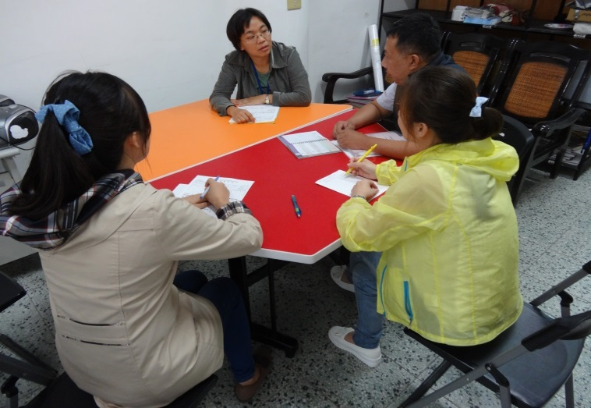 | 9/30參加致理科大專題競賽，賽後檢討會
辦理專題成果發表活動後檢討會 | 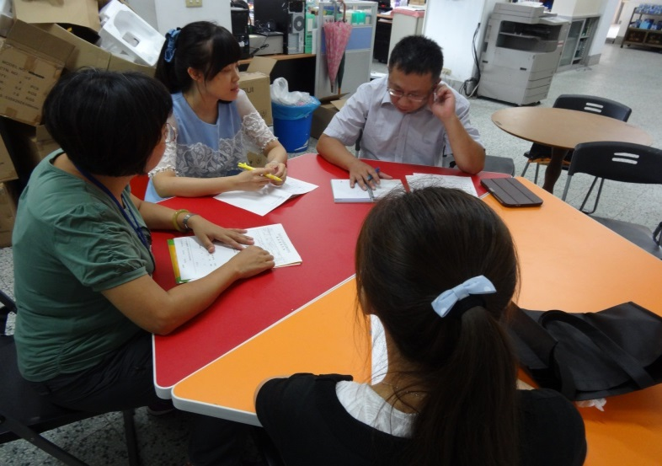
辦理特色課程相關研習 | 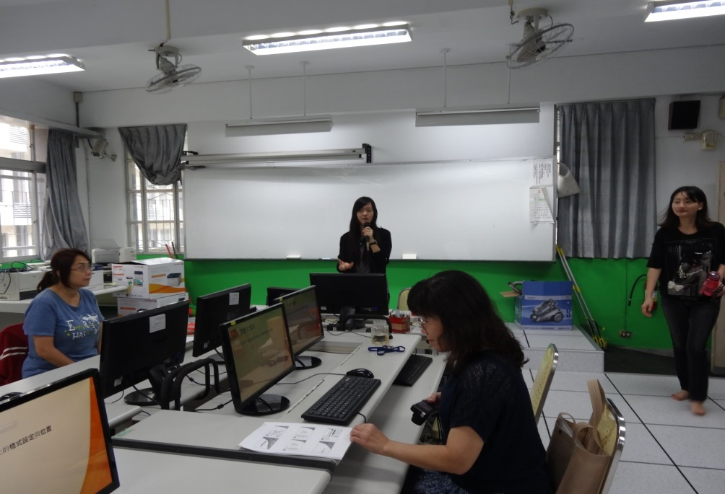 | 簡報製作技能教學

臺北市立士林高級商業職業學校
105學年度高職優質化輔助方案 工作督導執行進度報告與管制單105年10月份執行進度報告與管制單
執行進度報告表
計畫  名稱 | 105-2 教師專業成長-全面提升教師教育專業能力計畫
辦理  事項 | 1.建置並維護教學資源分享平台 |  |  | 建置與維護本校各項數位教學資源平台，包含題庫上傳分享、數位教材檔案上傳分享，以利教師線上分享教學資源。
辦理  事項 | 2.1辦理教師專業發展評鑑 |  |  | 持續推動教師專業發展評鑑，鼓勵成立教師專業學習社群，辦理教師研習、教師教學研討，以提升教師專業知能及帶動專業成長。
辦理  事項 | 2.2成立教師專業學習社群 |  |  | 持續推動教師專業發展評鑑，鼓勵成立教師專業學習社群，辦理教師研習、教師教學研討，以提升教師專業知能及帶動專業成長。
辦理  事項 | 2.3辦理教師專業知能研習 |  |  | 鼓勵教師參加教師報考專業英文檢定及教育部的[增能學分班]或參加相關[企業辦理之專業能力研習]等項目的鼓勵辦法或措施，以增能教師專業能力，縮短與企業之觀念知識或技術落差。
辦理  事項 | 3. 辦理教學演示及  公開觀課 |  |  | 各科不定期辦理教學演示及公開觀課，觀課後進行研討，期達到教學反思、回饋與專業成長之效。
辦理  事項 | 4. 製作數位化教學  檔案 |  |  | 引領教師將教學檔案數位化，並上傳平台以達到分享之效。
執行  期程 | 105年8月  至  106年7月 |  |  | 經費  分配 | 經常門 | (單位:千元) | 執行金額 |  | 已執行金額
 |  |  |  |  |  | 105會計年度 | 89 |  | 0
 |  |  |  |  |  | 106會計年度 | 93 |  | 50
執行  期程 |  |  |  | 經費  分配 | 資本門 | 105會計年度 | 0 |  | /
 |  |  |  |  |  | 106會計年度 | 0 |  | /
 |  |  |  |  |  | 經資金額總計 | 0 |  | /
績效  考核  部定  指標 | 指標項目 |  | 目標/達成值 | 績效  考核  校定  指標 | 指標項目 |  | 目標目標/達成值
績效  考核  部定  指標 | 2.1教師參加研習平均時數逐年提高-教師參與研習平均時數(小時/人) |  | 40/ | 績效  考核  校定  指標 | S2.1教學輔導教師執行教學輔導計畫人數 |  | 3/3
績效  考核  部定  指標 | 2.3教師參與專業發展評鑑的比率逐年提高-教師參與專業發展評鑑比率 |  | 50%/80% | 績效  考核  校定  指標
績效  考核  部定  指標 | 2.4教師參與專業學習社群的比率逐年提高-教師參與專業學習社群比率 |  | 40%/70% | 績效  考核  校定  指標
填表人 | 劉家欣 |  |  | 管考人/主任 | 李瓊雲
本月執行摘要(項目指標) |  |  |  | 差異說明與改善對策  【符合進度、落後、其他】 |  |  |  | 績效考核自評
1 |  | 辦理參與教師專業發展評鑑及推動教師社群會議 |  | 符合進度 |  |  |  | 良好
2
3
*請於每月3日前填寫前月成果逕送電子檔至優質化計畫辦理協助老師彙整。

計畫名稱:105-2教師專業成長-全面提升教師教育專業能力計畫計畫
本月執行成果項目照片(每項執行成果請提供2-4張照片含說明)
執行成果項目 | 照片 | 說明
辦理參與教師專業發展評鑑及推動教師社群會議 | 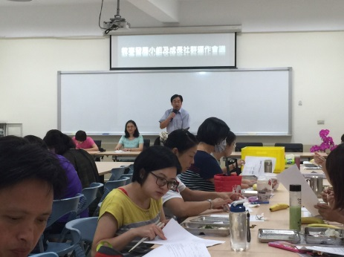 | 校長親自主持會議
 | 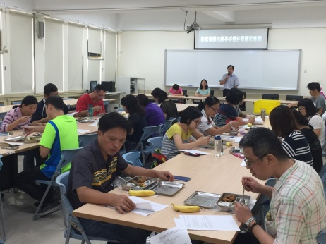 | 參與教師用心聆聽及閱讀會議資料。

臺北市立士林高級商業職業學校
105學年度高職優質化輔助方案 工作督導執行進度報告與管制單
105年10月份執行進度報告與管制單
執行進度報告表
計畫名稱 |  | 105-3學用合一大道-產學鏈結啟動計畫
辦理事項 |  | 1 | 結合技專校院策略聯盟師資與行銷業界資源，發展行銷實務特色課程。
 |  | 2 | 邀請科技校院教授蒞校專題製作協同教學。
 |  | 3 | 引進業師辦理教師專業研習進修。
 |  | 4 | 職業類科教師赴企業深度研習，強化教師實務經驗。
 |  | 5 | 商經科辦理股票博物館參訪活動。
 |  | 6 | 會計科辦理臺北市稅捐稽徵處服務見習。
 |  | 7 | 國貿科辦理海關博物館及物流機構參訪活動。
 |  | 8 | 資處科辦理電腦展參觀活動。
 |  | 9 | 金融業實習。
 |  | 10 | 行銷企劃公司實習。
 |  | 11 | 會計事務所實習。
執行期程 |  | 105年8月  至  106年7月 |  |  | 經費  分配 | 經常門 | (單位:千元) | 核定金額 |  |  | 已執行金額
 |  |  |  |  |  |  | 105會計年度 | 18 |  |  | 0
 |  |  |  |  |  |  | 106會計年度 | 0 |  |  | 0
 |  |  |  |  | 經費  分配 | 資本門 | 105會計年度 | 51 |  |  | 0
 |  |  |  |  |  |  | 106會計年度 | 0 |  |  | 0
 |  |  |  |  |  |  | 經資金額總計
方案量化指標 |  | 指標項目 |  | 目標/達成值 | 校定量化指標 |  | 指標項目 |  |  | 目標目標/達成值
 |  | 每學年舉辦國中學生學術與性向探索之活動 |  | 1 |  |  | 高一日校新生註冊人數比率 |  |  | 95%
 |  |  |  |  |  |  | 參與國中端升學進路宣導活動次數 |  |  | 10
填表人 |  |  |  |  | 管考人/主任
本月執行摘要(項目指標) |  |  |  |  | 差異說明與改善對策  【符合進度、落後、其他】 |  |  |  | 績效考核自評
1 | 規劃各科業界見與職體驗活動。 |  |  |  | 符合進度 |  |  |  | 100%
2 | 辦理商業簡報技能競賽術科破題技巧與備賽策略研習。 |  |  |  | 符合進度 |  |  |  | 100%
3 | 參訪臺北護理大學資訊管理系。 |  |  |  | 符合進度 |  |  |  | 100%
*請於每月3日前填寫前月成果逕送電子檔至優質化計畫辦理協助老師彙整。

計畫名稱: 105-3學用合一大道-產學鏈結啟動計畫
本月執行成果項目照片(每項執行成果請提供2-4張照片含說明)
執行成果項目 | 照片 | 說明
商業簡報技能競賽術科破題技巧與備賽策略研習 | 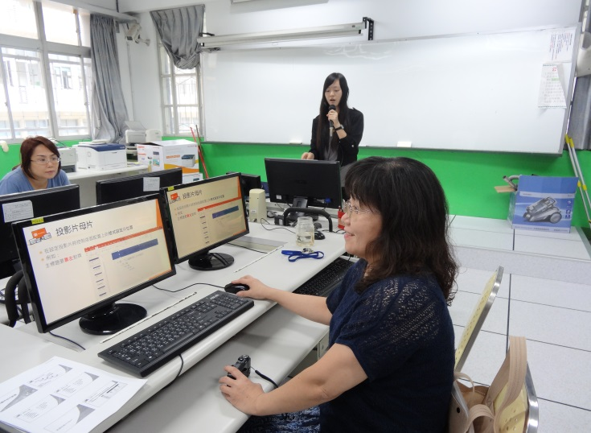
商業簡報技能競賽術科破題技巧與備賽策略研習 | 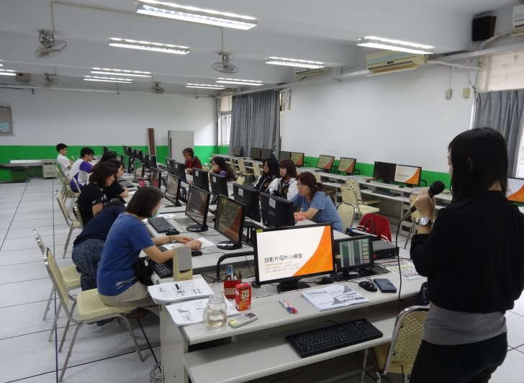
SOGO百貨展場參觀 | 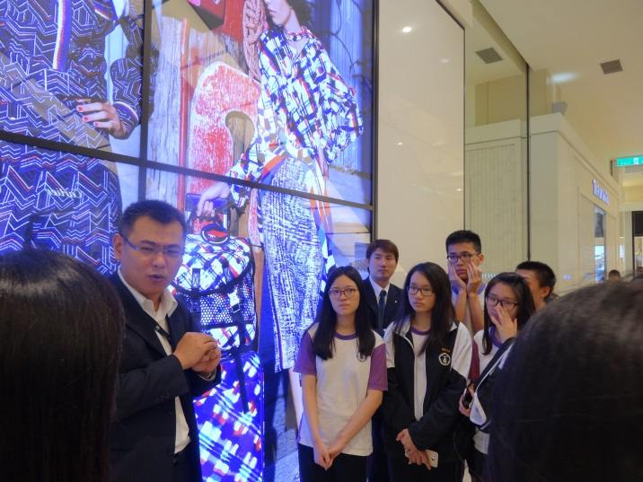

臺北市立士林高級商業職業學校
105學年度高職優質化輔助方案 工作督導執行進度報告與管制單
105年10月份執行進度報告與管制單
執行進度報告表
計畫名稱 |  | 105-4 全人服務學習-學生社團及多元學習表現發展計畫
辦理事項 |  | 1.強化樂儀旗舞社團表  演能力 |  | 持續辦理中。
 |  | 2.深耕全人教育之服務  學習(城東扶少團.慈幼  社.康輔社或童軍社等) |  | 持續辦理中。
 |  | 3.偏鄉學校辦理三天兩  夜營隊 |  | 預定寒假辦理。
執行期程 |  | 105年8月  至  106年7月 |  | 經費  分配 | 經常門 | (單位:千元) | 核定金額 |  |  | 已執行金額
 |  |  |  |  |  | 105會計年度 | 100 |  |  | 17.6
 |  |  |  |  |  | 106會計年度 | 79
 |  |  |  | 經費  分配 | 資本門 | 105會計年度
 |  |  |  |  |  | 106會計年度 | 120
 |  |  |  |  |  | 經資金額總計 | 299
績效考核  部定指標 |  | 指標項目 | 目標/達成值 | 績效  考核  校定  指標 | 指標項目 |  |  |  | 目標目標/達成值
 |  | 4.5學生每學年參加服務學習平均時數 | 8 | 績效  考核  校定  指標 | S4.5學校淨流失率 |  |  |  | 0.05
 |  |  |  | 績效  考核  校定  指標 | S4.13學生人數與社團數比 |  |  |  | 36.9
填表人 |  |  |  | 管考人/主任
本月執行摘要(項目指標) |  |  |  | 差異說明與改善對策  【符合進度、落後、其他】 |  |  |  | 績效考核自評
1 | 樂儀旗舞社團表演能力訓練 |  |  | 新舊生加強訓練 |  |  |  | 符合進度
2 | 深耕全人教育之服務學習 |  |  | 目前已上4次社課,將服務學習融入課程 |  |  |  | 符合進度
3 | 偏鄉學校辦理三天兩  夜營隊 |  |  | 已於10/28小組討論人力及課程安排 |  |  |  | 符合進度
*請於每月3日前填寫前月成果逕送電子檔至優質化計畫辦理協助老師彙整。

計畫名稱:105-4 全人服務學習-學生社團及多元學習表現發展計畫本月執行成果項目照片(每項執行成果請提供2-4張照片含說明)
執行成果項目 | 照片 | 說明
1. 樂儀旗舞社團表演能力訓練 | 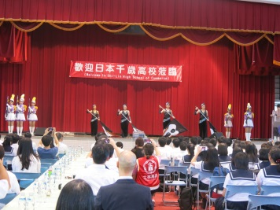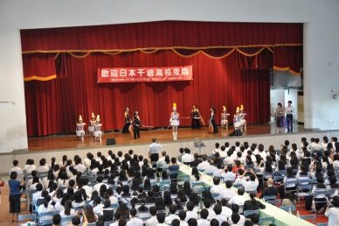 | 日本千歲來訪社團表演
2. 深耕全人教育之服務學習 | 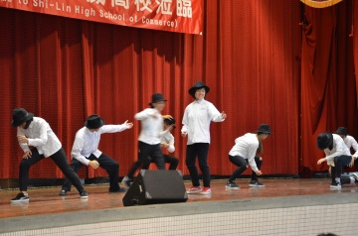 | 日本千歲來訪社團表演
3.偏鄉學校辦理三天兩夜營隊 | 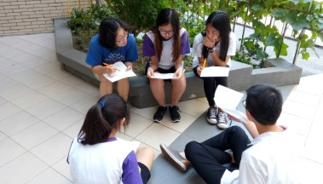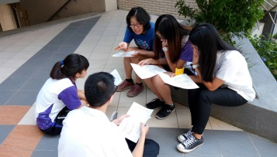 | 與童軍.慈幼.康輔及城東社團社長討論106/1/23-25十分國小寒輔營事宜

臺北市立士林高級商業職業學校
105學年度高職優質化輔助方案 工作督導執行進度報告與管制單
105年10月份執行進度報告與管制單
執行進度報告表
計畫名稱 |  | 105-5 活化英語教學-培養學生良好語言溝通能力計畫
辦理事項 |  | 1.1.辦理學生英語夏令營 |  | 尚未辦理
 |  | 1.2.辦理學生英語歌唱比賽 |  | 已於10/21辦理
 |  | 1.3.辦理學生英語讀者劇場比賽 |  | 尚未辦理
 |  | 2. 開設英檢課輔班 |  | 於9/10辦理「多益(TOEIC)考試準備—學長姐經驗分享」  已於9/13開設多益英檢課輔班
 |  | 3.1.辦理教師專業研習 |  | 已於8/26辦理「應外科特色課程之發展」研習  已於9/23辦理「如何有效的講授英語繪本」研習
 |  | 3.2.辦理校內英文科教師檔案觀摩 |  | 尚未辦理
執行期程 |  | 105年8月  至  106年7月 |  | 經費  分配 | 經常門 | (單位:千元) | 核定金額 |  |  | 已執行金額
 |  |  |  |  |  | 105會計年度 | 53 |  |  | 3.2
 |  |  |  |  |  | 106會計年度 | 265
 |  |  |  | 經費  分配 | 資本門 | 105會計年度 | 0
 |  |  |  |  |  | 106會計年度 | 70
 |  |  |  |  |  | 經資金額總計 | 388
績效考核  部定指標 |  | 指標項目 | 目標/達成值 | 績效  考核  校定  指標 | 指標項目 |  |  |  | 目標目標/達成值
 |  | 5.4能與大專校院及社區合作發展課程，促進校際交流及學習-外師入班協同教學 | 2節/周 | 績效  考核  校定  指標 | S5.1協同教學技專教師人數比率 |  |  |  | 1%
 |  | 5.6能加強家長與社區對學校特色的認識與認同-辦理英語夏令營活動 |  | 績效  考核  校定  指標
填表人 |  | 余美惠 |  | 管考人/主任
本月執行摘要(項目指標) |  |  |  | 差異說明與改善對策  【符合進度、落後、其他】 |  |  |  | 績效考核自評
1 | 於10/14辦理AIT學生工作坊「US Presidential Election」 |  |  | 符合進度 |  |  |  | 成效優
2 | 已於10/21 辦理 學生英語歌唱比賽 |  |  | 符合進度 |  |  |  | 成效卓著/
*請於每月3日前填寫前月成果逕送電子檔至優質化計畫辦理協助老師彙整。

計畫名稱:105-5活化英語教學-培養學生良好語言溝通能力計畫
本月執行成果項目照片(每項執行成果請提供2-4張照片含說明)
執行成果項目 | 照片 | 說明
於10/14辦理AIT學生工作坊「US Presidential Election」 | 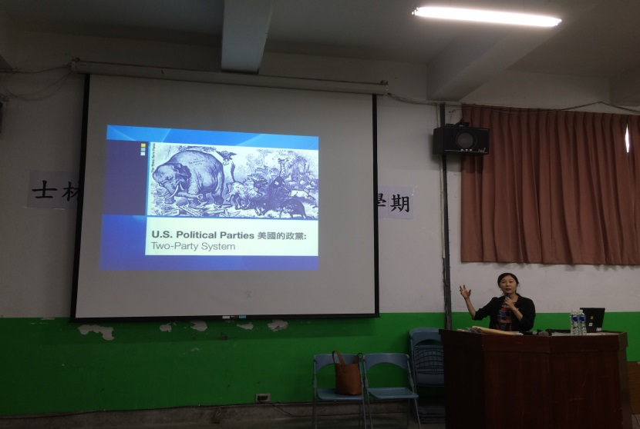/ | 講師是AIT新聞部的MS. Sophie Wang
於10/14辦理AIT學生工作坊「US Presidential Election」 | 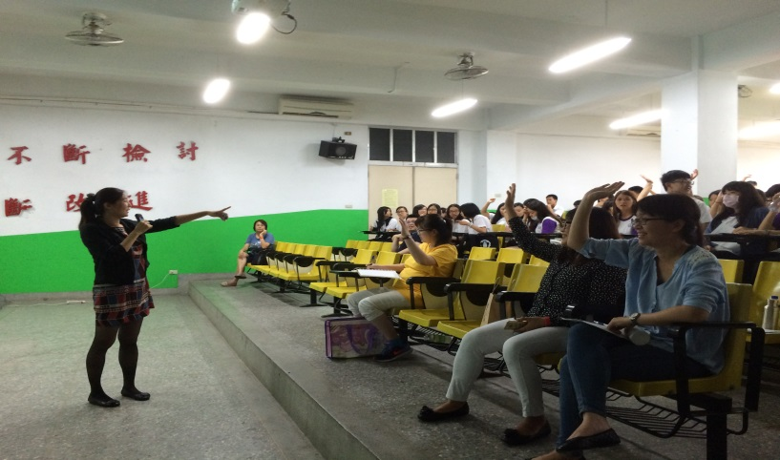/ | 講師與師生精彩互動
已於10/21 辦理 學生英語歌唱比賽 | 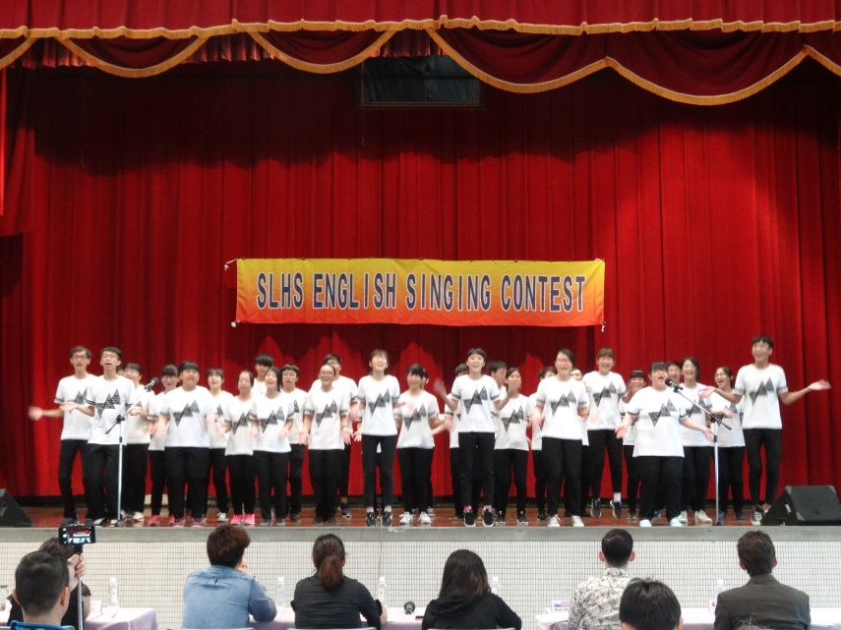/ | 學生精彩演唱
 | 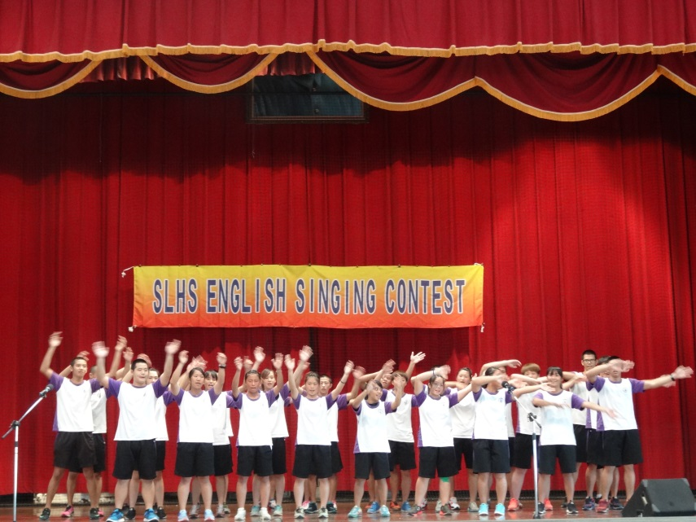/ | 學生精彩演唱

臺北市立士林高級商業職業學校
105學年度高職優質化輔助方案 工作督導執行進度報告與管制單
105年10月份執行進度報告與管制單
執行進度報告表
計畫名稱 |  | 105-6摘下雙證照-一併考取【國貿業務】及【國貿大會考】計畫
辦理事項 |  | 1.一起來敲「專」-專題製作能力精進培養 |  | 參加專題競賽用之特殊規格展示板-已通過，製作中
 |  | 2.摘下雙證照-一併考取【國貿業務】及【國貿大會考】 |  | 競賽活動辦法-已通過
 |  | 3.
 |  | 4.
執行期程 |  | 105年8月  至  106年7月 |  | 經費  分配 | 經常門 | (單位:千元) | 核定金額 |  |  | 已執行金額
 |  |  |  |  |  | 105會計年度 | 306 |  |  | 51.393
 |  |  |  |  |  | 106會計年度 | 306 |  |  | 0
 |  |  |  | 經費  分配 | 資本門 | 105會計年度 | 60 |  |  | 30.000
 |  |  |  |  |  | 106會計年度 | 60 |  |  | 0
 |  |  |  |  |  | 經資金額總計 | 732 |  |  | 81.393
績效考核  部定指標 |  | 指標項目 | 目標/達成值 | 績效  考核  校定  指標 | 指標項目 |  |  |  | 目標目標/達成值
填表人 |  |  |  | 管考人/主任
本月執行摘要(項目指標) |  |  |  | 差異說明與改善對策  【符合進度、落後、其他】 |  |  |  | 績效考核自評
1
2 |  |  |  |  |  |  |  | /
3
*請於每月3日前填寫前月成果逕送電子檔至優質化計畫辦理協助老師彙整。

計畫名稱:105-○○○○○○○計畫
本月執行成果項目照片(每項執行成果請提供2-4張照片含說明)
執行成果項目 | 照片 | 說明
105-6 | 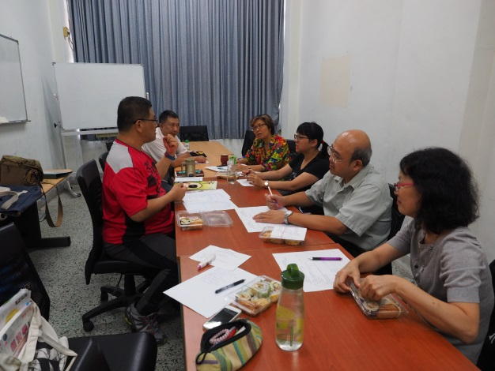/ | 1051021_科內老師討論共同備課與入班觀課之準備與實施
105-6 | 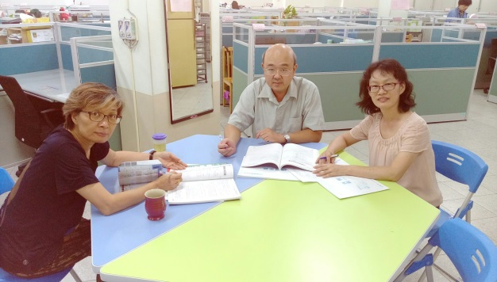/ | 1051025_國際貿易實務課程共同備課，並決定本學期進行入班觀課
105-6 | 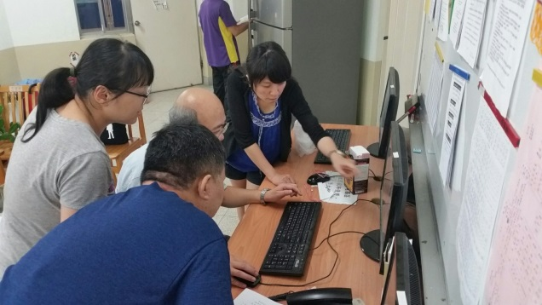/ | 1051027_專題製作授課教師共同備課與研討

臺北市立士林高級商業職業學校
105學年度高職優質化輔助方案 工作督導執行進度報告與管制單
105年10月份執行進度報告與管制單

執行進度報告表
計畫名稱 |  | 105-7 愛書悅讀閱樂-深耕閱讀成長計畫
辦理事項 |  | - 建置 e 化閱讀環境、充實館藏 |  | 建置 e 化閱讀環境、增加圖書館電子書、電子期刊及線上資料庫等數位資源，培養多元閱讀習慣，形塑優良學習風氣，提升專題研究、閱讀寫作能力，進而提升知識競爭力。
 |  | - 悅讀閱樂競賽 |  | 充實館藏，有計畫培養悅讀閱樂士商人，引領學生涉獵課堂外之讀物，培養書香氣息與人文關懷。
 |  | - 悅讀閱樂士商人-讀書會 |  | 透過悅讀閱樂百本閱讀手冊、學生讀書會等組織與活動，培養師生樂在閱讀之終身學習能力。
 |  | - 校長有約~我愛閱讀-班級競賽 |  | 結合學校及社會資源，提供學生閱聽體驗及多元學習指引，鼓勵學生在閱讀履歷增廣、加深，充實個人多元能力。
 |  | - 校長有約~我愛閱讀-個人競賽 |  | 改善圖書館硬體環境，吸引學生來館運用圖書資源，培養良好的閱讀風氣及提升人文素養，開發學生多元潛能及智慧。
 |  | - 中學生網站小論文、閱讀心得比賽 |  | 舉辦各種閱讀活動，鼓勵並獎勵學生至中學生網站投稿，提高研究及寫作能力。
 |  | - 募書送愛心活動 |  | 辦理「募書送愛心活動」，募集所得書籍整理後，辦理偏鄉國小贈書、閱讀活動。
 |  | - 日本教育旅行 |  | 提升學生國際視野，培養讀萬卷書行萬里路之氣魄。
執行期程 |  | 105年8月  至  106年7月 |  | 經費  分配 |  | 經常門 | (單位:千元) |  |  | 核定金額 |  |  | 已執行金額
 |  |  |  |  |  |  | 105會計年度 |  |  | 82 |  |  | 20
 |  |  |  |  |  |  | 106會計年度 |  |  | 166 |  |  | -
 |  |  |  |  |  | 資本門 | 105會計年度 |  |  | 91 |  |  | 91
 |  |  |  |  |  |  | 106會計年度 |  |  | 50 |  |  | -
 |  |  |  |  |  |  | 經資金額總計 |  |  | 389 |  |  | 20
績效考核  部定指標 |  | 指標項目 | 目標/達成值 | 績效  考核  校定  指標 |  | 指標項目 |  |  |  |  | 目標目標/達成值
 |  | 無 |  |  |  | S7.6圖書館學生借閱率 |  |  |  |  | 60%
 |  |  |  |  |  | S7.7每生分配圖書冊數比 |  |  |  |  | 15
填表人 |  | 鍾允中 |  | 管考人/主任 |  | 鍾允中
本月執行摘要(項目指標) |  |  |  | 差異說明與改善對策  【符合進度、落後、其他】 |  |  |  |  |  |  |  | 績效考核自評
1 | 圖書館學生借閱率(至105年10月底) |  |  | 紙本書籍借閱冊數 | 電子書借閱冊數 |  |  | 借閱總冊數 | 平均借閱圖書量 |  |  | 符合進度
1 |  |  |  | 6259 | 1937 |  |  | 8196 | 2.9(冊/人)/  2.2(冊/人)紙本  0.7(冊/人)電子
2 | 105學年度第1學期閱讀走天下 |  |  | 主題：雲遊與薩伐旅：來去肯亞  日期：1051014  參與人數：師生總數約70人
3
4

計畫名稱: 105-7 愛書悅讀閱樂-深耕閱讀成長計畫
本月執行成果項目照片(每項執行成果請提供2-4張照片含說明)
執行成果項目 | 照片 | 說明
105學年度第1學期閱讀走天下 | 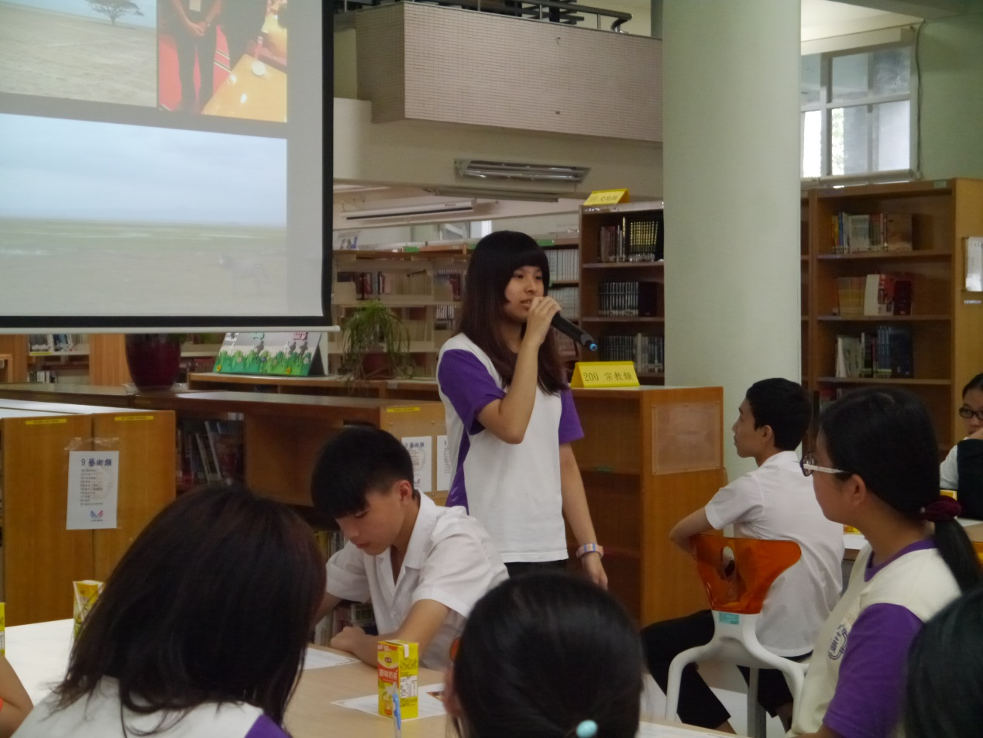  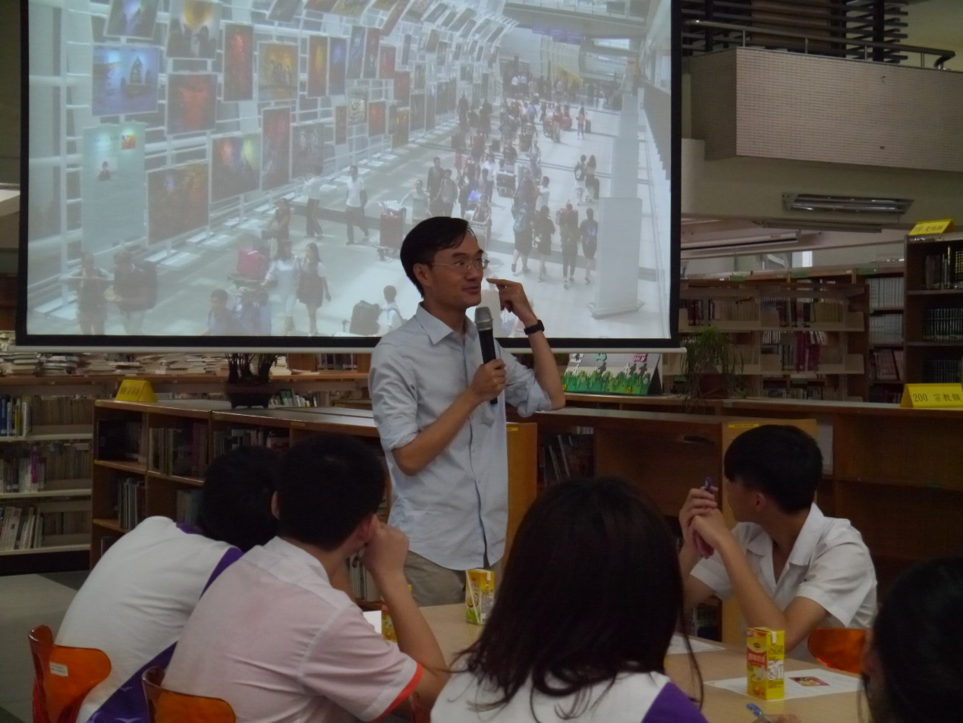  非洲，在一般人的印象之中有著第三世界的黑暗氣息，會聯想到沙漠、大草原、百獸競逐、未開發的第三世界嗎？  明亮老師透過劉大任先生的兩篇文章「雲遊」與「薩伐旅」；提供了我們另類的想像，在遼闊、廣袤的非洲大地中, 也能有屬於心靈的成長。  薩伐旅字面意義是「狩獵旅行」，在人類原始生活中，冒險而瘋狂因子流竄在血液裡，對駕馭自然有著超越生命意義的情懷。無爪牙防禦的人類，在群獸環伺的原始生活中，對惡劣的生存空間有想要征服的慾望，在武器發達的二十世紀裡「狩獵不僅是緊張刺激的冒險，不僅是崇高的體育運動，還是一種儀式。」人的成長，須要環境洗禮才能剝除固著，回歸自然。  而雲遊，更是讓人體驗到一種逍遙的氛圍，唯有如雲一般的瀟灑，才能找回自在。  這個下午，在明亮老師的帶領下，顛覆了傳統對非洲大陸的刻板印象，我們看到了動物遷徙的實況，看到了非洲國家公園中動物的生命力，這一趟非洲之旅，是美好的旅行饗宴，延伸視角，開拓了一片心靈的遼闊。 | 主題：雲遊與薩伐旅：來去肯亞  日期：1051014  參與人數：師生總數約70人

臺北市立士林高級商業職業學校
105學年度高職優質化輔助方案 工作督導執行進度報告與管制單
105年10月份執行進度報告與管制單
執行進度報告表
計畫名稱 |  | 105-8創設計-設計與藝術教與學專業能力精進培養計畫
辦理事項 |  | 1.辦理業界設計大師研習與各項合作交流活動 |  | ‧廣設科「藝術周」設計大師演講活動：廖韡，平面設計的工作現場演講
 |  | 2.辦理與參與校內外設計競賽 |  | ‧105年度全國學生美術比賽-校外收件、評審、退件  ‧105.10.17-65士商校慶LOGO評審與設計指導
 |  | 3.透過設計相關課程或產學合作，讓學生進行研發設計。
 |  | 4.辦理設計學習成果發表與展覽 |  | ‧105年度臺北市學生美術比賽北區32件得獎作品
 |  | 5.研發校訂多元特色選修課程
執行期程 |  | 105年9月  至  106年8月 |  | 經費  分配 | 經常門 | (單位:千元) | 核定金額 |  |  | 已執行金額
 |  |  |  |  |  | 105會計年度 | 60 |  |  | 3.2
 |  |  |  |  |  | 106會計年度 | 54 |  |  | 0
 |  |  |  | 經費  分配 | 資本門 | 105會計年度 | 79 |  |  | 0
 |  |  |  |  |  | 106會計年度 | 60 |  |  | 0
 |  |  |  |  |  | 經資金額總計 | 253 |  |  | 0
績效考核  部定指標 |  | 指標項目 | 目標/達成值 | 績效  考核  校定  指標 | 指標項目 |  |  |  | 目標目標/達成值
 |  | 4.1能有計畫提升學生的有效學習及學習成效-公立科大/大學學校升學率 |  | 績效  考核  校定  指標 | S8.2技專教師協同教學科目數。
 |  | 4.2能提升專業群科學生技術實務的能力-高三每人乙、丙級證照取得數量 |  | 績效  考核  校定  指標 | S4.11學生參加縣市級競賽獲獎人數比率。
 |  |  |  |  | S4.12學生參加全國技藝（能）競賽獲獎人數比率。
填表人 |  |  |  | 管考人/主任
本月執行摘要(項目指標) |  |  |  | 差異說明與改善對策  【符合進度、落後、其他】 |  |  |  | 績效考核自評
1 | 辦理業界設計大師研習與各項合作交流活動 |  |  | 符合進度 |  |  |  | 優良
2 | 辦理與參與校內外設計競賽 |  |  | 符合進度 |  |  |  | 優良
3 | 透過設計相關課程或產學合作，讓學生進行研發設計。
4 | 辦理設計學習成果發表與展覽 |  |  | 符合進度 |  |  |  | 優良
5 | 研發校訂多元特色選修課程
*請於每月3日前填寫前月成果逕送電子檔至優質化計畫辦理協助老師彙整。

計畫名稱:105-創設計-設計與藝術教與學專業能力精進培養計畫
本月執行成果項目照片(每項執行成果請提供2-4張照片含說明)
執行成果項目 | 照片 | 說明
‧105年度全國學生美術比賽-校外收件 | 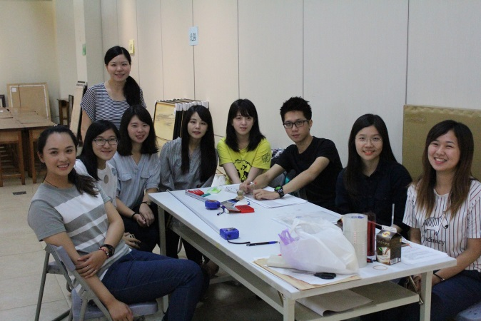  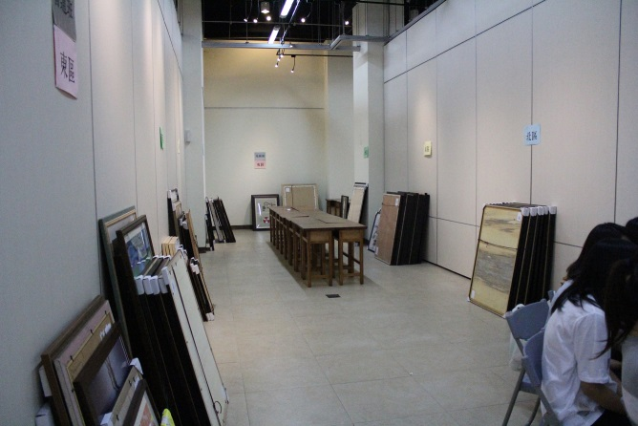  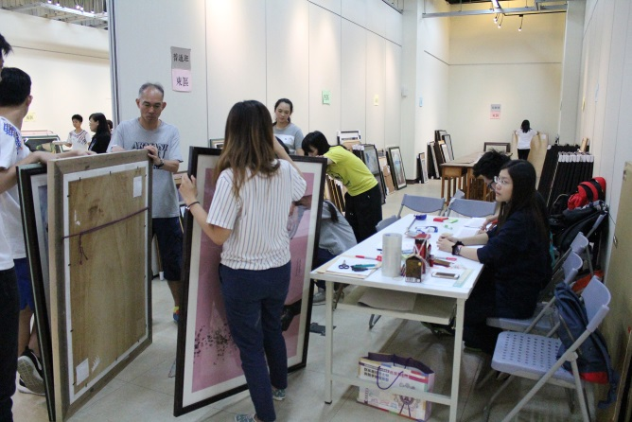
‧105年度全國學生美術比賽-校外評審 | 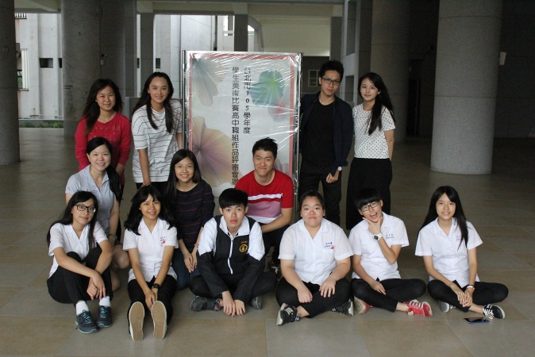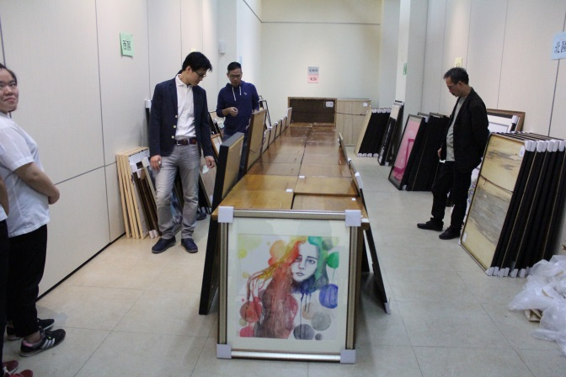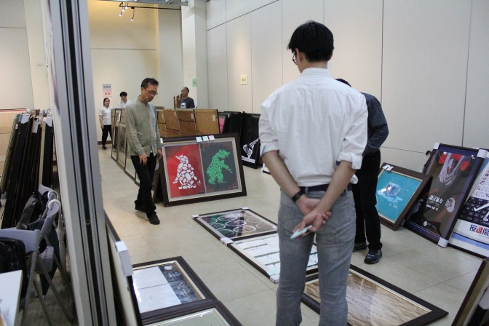
‧105年度全國學生美術比賽-校外退件 | 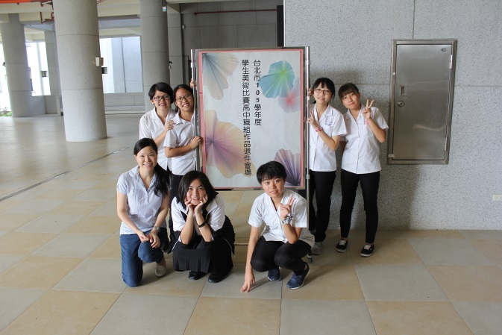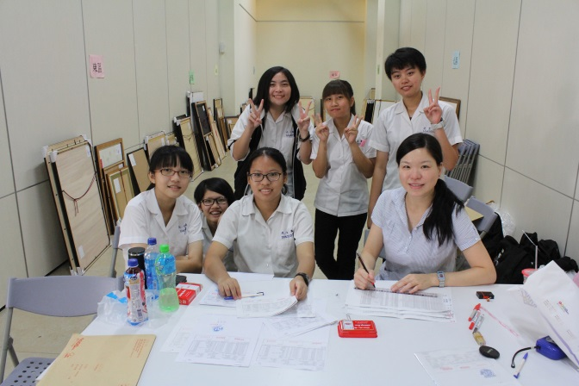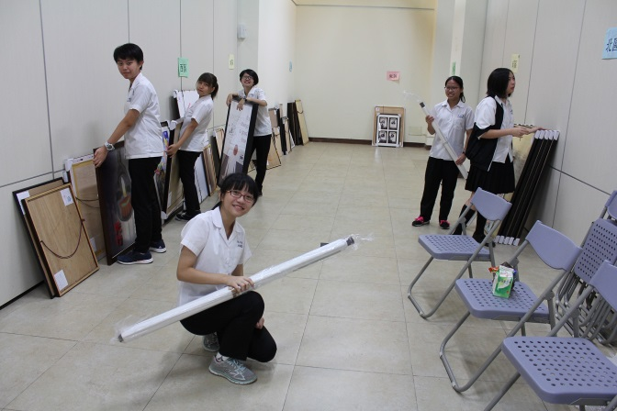
‧105年度臺北市學生美術比賽北區32件得獎作品 | 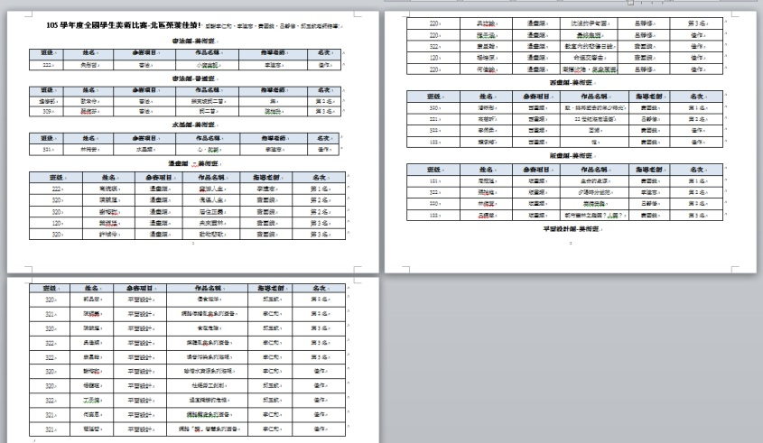
‧105.10.17-65士商校慶LOGO評審與設計指導 | 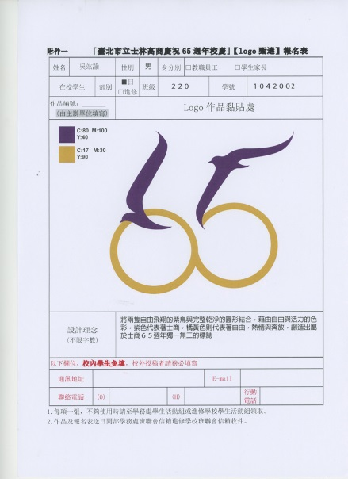
‧廣設科「藝術周」設計大師演講活動：廖韡，平面設計的工作現場演講 |   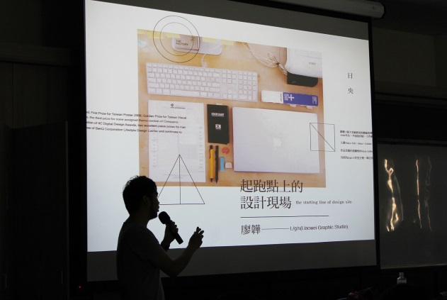  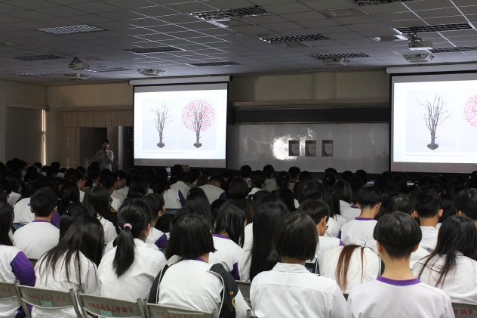 | 以實際設計案例，分享平面設計師的學習養成與職場日常。

